UNIVERSIDAD TÉCNICA DE AMBATO
FACULTAD DE INGENIERÍA EN SISTEMAS ELECTRÓNICA E INDUSTRIAL
CARRERA DE SOFTWARE
Ciclo académico julio a diciembre de 2026

CaféU APE 4 Fase 2
Prototipado interactivo evaluación y mejora UX
Informe técnico y evaluación cognitiva simulada

Asignatura Interacción Humano Computador
Nivel y paralelo Quinto A
Grupo 6
Docente Ing José Rubén Caiza Caizabuano
Integrantes
Abril Lara Emilio Alexander
Cusme Velez Manuel Steven
Gamboa Guaman Jonathan Alexis
Lozada Marcial Pablo Damian
Martínez Jiménez William Fernando

Ambato 21 de octubre de 2026

1 Contexto y alcance del entregable
CaféU permite que un estudiante consulte el menú de una cafetería universitaria, seleccione productos, revise el total, corrija su pedido y reconozca su recepción. La Fase 2 desarrolla visualmente las seis pantallas de la Fase 1 e incorpora estados que explican qué ocurre después de cada acción. El escenario base conserva un café americano de $1,50 y un sanduche de $2,75, con total de $4,25.
El entregable reúne el refinamiento de la interfaz, dos recorridos, estados y retroalimentación, una evaluación cognitiva simulada, tres hallazgos y su contraste con mejoras visibles, respuestas para la defensa y conclusiones. Las 17 capturas se identifican con los códigos E01 a E17 para relacionar cada afirmación con una evidencia.

1 1 Objetivo general
Documentar la evolución de CaféU hacia un prototipo navegable mediante el refinamiento visual, la representación de estados y microinteracciones y una evaluación cognitiva simulada que relacione dificultades de uso con mejoras de interfaz.

1 2 Objetivos específicos
- Refinar las seis pantallas manteniendo los requisitos, productos, precios y recorridos definidos en la Fase 1, y justificar tres decisiones de diseño.
- Definir dos recorridos completos e identificar los estados inicial, procesamiento, error y éxito, con sus controles y mensajes de retroalimentación.
- Desarrollar una prueba cognitiva simulada con dos perfiles y dos tareas, priorizar tres hallazgos y contrastar sus correcciones con las capturas disponibles.

1 3 Alcance de la evaluación
La prueba usa dos perfiles hipotéticos de compañeros externos al equipo. Todos los resultados de participantes y de reevaluación son datos simulados para el ejercicio académico; no se presentan como observaciones de personas reales. V0 corresponde a los wireframes de la Fase 1 y V1 al prototipo refinado de las capturas. El contraste reconstruye un ciclo de evaluación y mejora, sin atribuir una secuencia de cambios posterior a pruebas reales.
Las capturas acreditan contenido visible, mensajes y estados. No permiten medir animaciones ni comprobar por sí solas las conexiones en vivo. El enlace de Figma se incorpora como acceso al diseño; la navegación interactiva no fue verificada directamente.
Abrir el prototipo CaféU Fase 2 en Figma
Consultar el repositorio Ape4 IHC en GitHub

2 Requisitos y decisiones de refinamiento
Se utiliza la numeración de la matriz de requisitos de APE4_Fase1 para mantener una referencia única. El refinamiento conserva la estructura del caso y añade estados de apoyo sin introducir nuevas funciones ajenas al pedido.
Código | Funcionalidad | Pantallas | Evidencia
RF01 | Consultar productos y precios | P2 | E02
RF02 | Buscar y filtrar el catálogo | P2 | E10 E11
RF03 | Consultar detalle y elegir cantidad | P3 | E03 E08 E09
RF04 | Agregar y revisar cantidades e importes | P3 P4 | E04 E12
RF05 | Modificar cantidades o quitar productos | P5 P4 | E05 E13 E14 E15
RF06 | Confirmar un pedido revisado | P4 P6 | E16 E06
RF07 | Reconocer recepción número y resumen | P6 | E06 E17
RF08 | Continuar comprando conservando selección | P1 a P5 | Accesos visibles E01 a E05

2 1 Agrupación y jerarquía según Gestalt
La proximidad reúne imagen, nombre, precio y acción dentro de cada tarjeta. En el pedido, cada línea agrupa cantidad e importe y el total se separa del listado. Esta organización permite reconocer qué controles pertenecen a cada producto y localizar la decisión principal sin recorrer toda la pantalla.

2 2 Consistencia entre pantallas
El verde identifica las acciones principales y el acceso Mi pedido conserva ubicación y contador. La navegación inferior repite Inicio, Menú y Mi pedido. Los nombres Café americano y Sanduche y sus precios se mantienen en catálogo, detalle, edición y confirmación, reduciendo el aprendizaje de controles nuevos.

2 3 Accesibilidad y carga cognitiva
Los mensajes acompañan al color y a los iconos: cantidad inválida, pedido vacío, envío y recepción cuentan con texto. El resumen deja visibles cantidades e importes y permite reconocer la selección sin recordarla. La revisión visual no acredita por sí sola contraste normativo, tamaño táctil, foco ni lectura asistida; estos aspectos requieren comprobación sobre el prototipo interactivo.

3 Pantallas de inicio y menú
E01 P1 Inicio | E02 P2 Menu
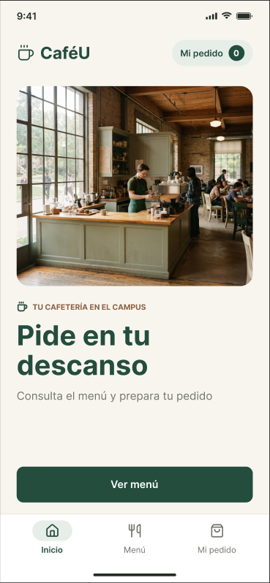 | 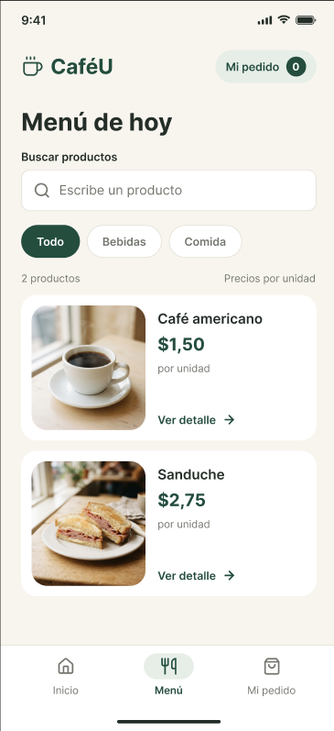

P1 presenta la cafetería y la acción Ver menú. P2 expone los dos productos con sus precios y mantiene la búsqueda, los filtros y el acceso al pedido. La barra inferior añade una orientación consistente entre secciones. El contador inicial de ambas capturas es 0; no representa un pedido ya formado.
Fuente de las figuras: capturas del prototipo de Figma proporcionadas para esta fase. Se conserva el archivo original en evidencias_originales.

3 1 Detalles de café y sanduche
E03 P3 Detalle Cafe | E08 Detalle Sanduche
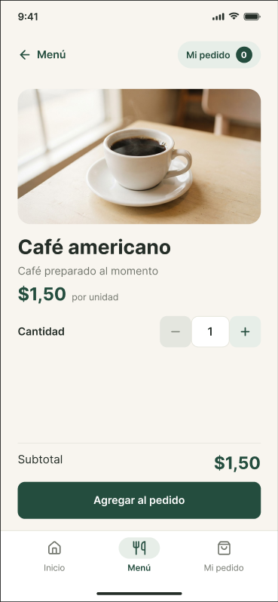 | 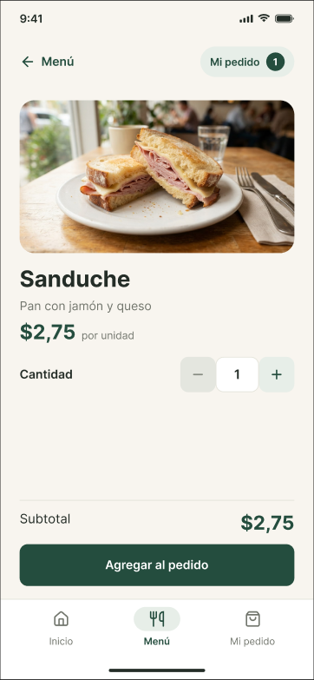

El detalle adapta imagen, nombre, descripción, precio y subtotal al producto seleccionado. E03 presenta café por $1,50 y E08 sanduche por $2,75. La cantidad y el subtotal hacen visible el efecto de la selección antes de agregar. En E08 el contador 1 representa un producto previamente incorporado al pedido.
Fuente de las figuras: capturas del prototipo de Figma proporcionadas para esta fase. Se conserva el archivo original en evidencias_originales.

3 2 Revisión y edición del pedido
E04 P4 Revision Pedido | E05 P5 Edicion Pedido
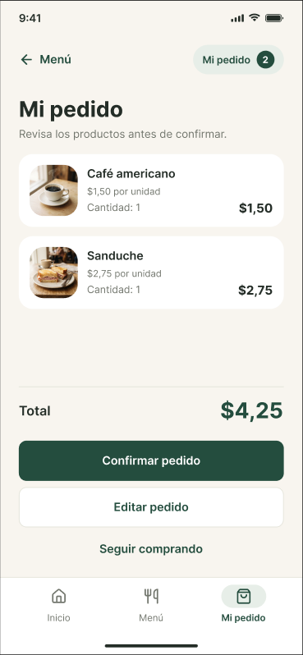 | 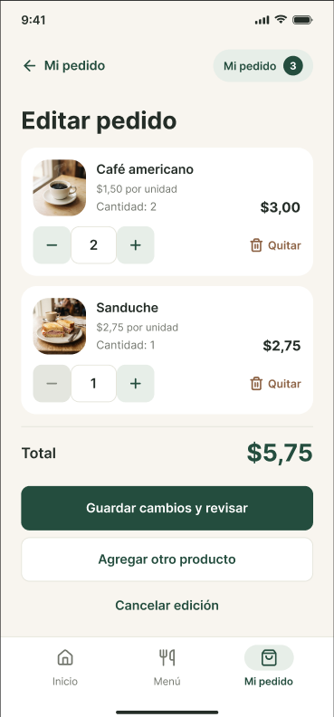

E04 muestra una unidad de cada producto y total de $4,25. En E05 el café aumenta a dos unidades, su importe es $3,00 y el total pasa a $5,75; el contador indica 3 unidades. Son estados distintos del pedido. Guardar cambios y revisar comunica el avance, mientras Cancelar edición ofrece una salida explícita.
Fuente de las figuras: capturas del prototipo de Figma proporcionadas para esta fase. Se conserva el archivo original en evidencias_originales.

3 3 Confirmación del pedido
E06 P6 Confirmacion | E17 Exito Pedido Modificado
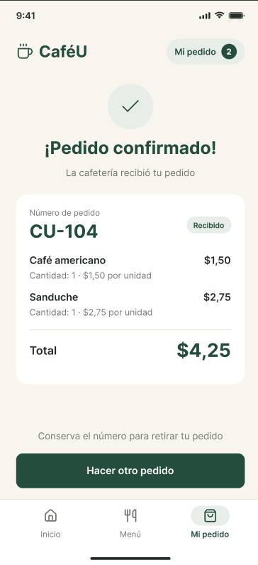 | 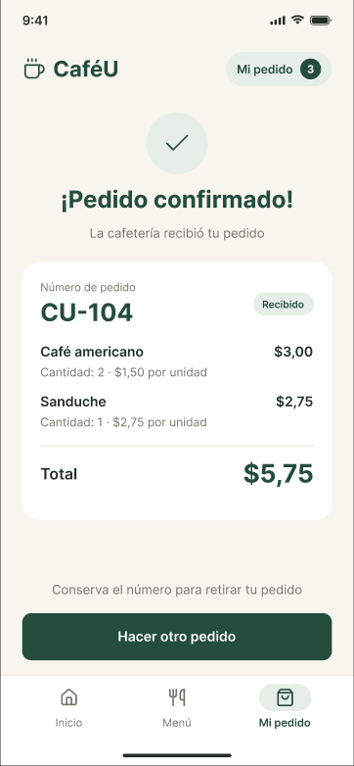

La confirmación comunica recepción, identifica CU-104 y conserva el resumen. E06 corresponde al pedido base de $4,25; E17 al pedido modificado de $5,75. El éxito no significa que el pedido esté preparado. Hacer otro pedido permite iniciar una nueva selección; el reinicio es un comportamiento definido que debe comprobarse en modo Presentación.
Fuente de las figuras: capturas del prototipo de Figma proporcionadas para esta fase. Se conserva el archivo original en evidencias_originales.

4 Comparativa de refinamiento de Inicio
Antes Wireframe de Fase 1 | Después Prototipo de Fase 2
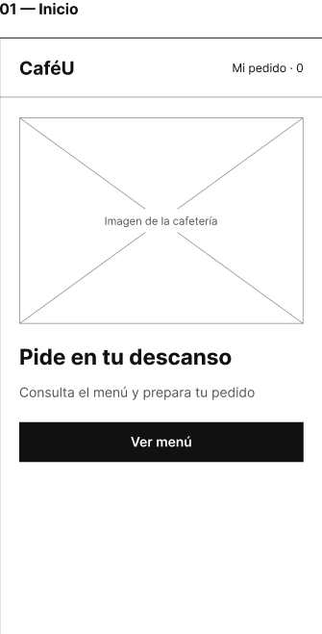

El wireframe reservaba un espacio para imagen y una acción principal. El refinamiento añade fotografía, identidad visual, jerarquía tipográfica y navegación inferior. Se conserva Ver menú como entrada a la tarea. La imagen ayuda a reconocer el contexto, mientras el botón mantiene prioridad sobre los elementos decorativos.
La comparación representa la evolución visual entre fases. La versión de Fase 1 procede del repositorio y la versión refinada de la captura E01.

4 1 Comparativa de refinamiento del Menú
Antes Wireframe de Fase 1 | Después Prototipo de Fase 2
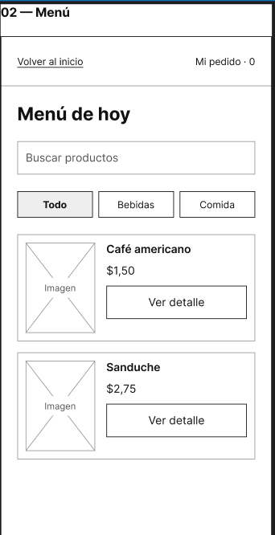

Se conserva la estructura de tarjetas con producto, precio y Ver detalle. La versión refinada distingue filtros seleccionados, incorpora imágenes reales y mantiene un campo de búsqueda con etiqueta. La agrupación facilita comparar las dos opciones; el precio por unidad reduce la ambigüedad sobre el importe mostrado.
La comparación representa la evolución visual entre fases. La versión de Fase 1 procede del repositorio y la versión refinada de la captura E02.

4 2 Comparativa de refinamiento del Detalle
Antes Wireframe de Fase 1 | Después Prototipo de Fase 2
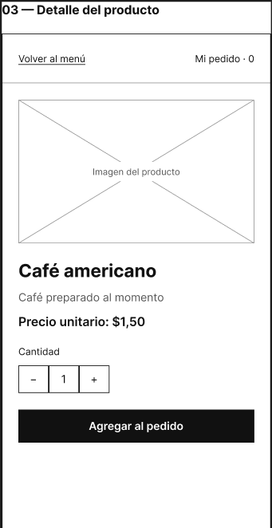

El refinamiento conserva descripción y selector, y añade un subtotal explícito junto a la acción Agregar al pedido. La relación entre cantidad y costo resulta visible antes de enviar la selección al resumen. Los controles de cantidad mantienen la misma disposición en el detalle y en edición.
La comparación representa la evolución visual entre fases. La versión de Fase 1 procede del repositorio y la versión refinada de la captura E03.

4 3 Comparativa de refinamiento de la Revisión
Antes Wireframe de Fase 1 | Después Prototipo de Fase 2
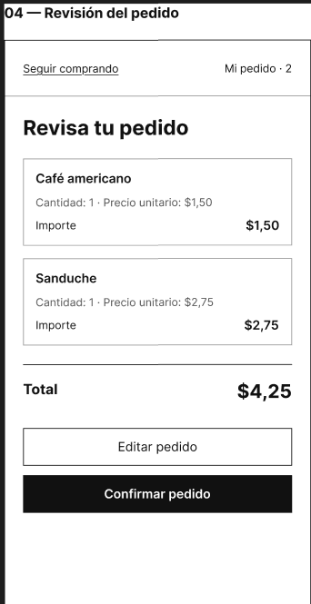

La revisión conserva cantidades, importes, total y alternativas de editar o confirmar. El refinamiento presenta miniaturas y una jerarquía clara: Confirmar pedido, Editar pedido y Seguir comprando. El texto Revisa los productos antes de confirmar orienta la comprobación final y reduce decisiones precipitadas.
La comparación representa la evolución visual entre fases. La versión de Fase 1 procede del repositorio y la versión refinada de la captura E04.

5 Prototipo navegable y recorridos completos

5 1 Recorrido de formación y confirmación
Condición inicial: pedido vacío. Inicio → Menú → Detalle del café → Agregar una unidad → Revisión por $1,50 → Seguir comprando → Menú → Detalle del sanduche → Agregar una unidad → Revisión por $4,25 → Confirmar pedido → Procesamiento → Confirmación CU-104. El final esperado es la recepción del pedido y un resumen consistente.
La secuencia se relaciona con E01, E02, E03, E12, E08, E04, E16 y E06. No se interpreta el paso de E03 a E04 como la adición automática de ambos productos: la selección del sanduche ocurre en un paso intermedio.

5 2 Recorrido de edición y revisión
Condición inicial: un café y un sanduche por $4,25. Revisión → Editar pedido → Aumentar el café a dos unidades → Reconocer total de $5,75 → Guardar cambios y revisar → Revisión actualizada. La tarea de edición termina en el resumen actualizado, como en el flujo 2 de la Fase 1. Puede continuarse con Confirmar pedido hasta E17.
Control | Destino o regla definida
Ver menú y barra Menú | Abrir P2 y conservar la selección existente.
Ver detalle | Abrir P3 del producto elegido.
Agregar al pedido | Incorporar unidades válidas y abrir P4.
Mi pedido y barra inferior | Abrir P4 con las unidades actuales.
Editar pedido | Abrir P5 con una copia de trabajo del pedido.
Guardar cambios y revisar | Aplicar la edición y abrir P4 actualizado.
Cancelar edición | Descartar cambios pendientes y recuperar el pedido anterior.
Quitar producto y Cancelar del modal | Eliminar solo al confirmar; cancelar no modifica el pedido.
Confirmar pedido | Iniciar el envío; mostrar P6 solo después del éxito.
Hacer otro pedido | Iniciar una selección vacía y evitar reenviar CU-104.

Durante la edición, los importes se actualizan dentro del borrador. La distinción entre guardar y cancelar define cuándo se aplica el cambio al pedido. Las capturas muestran los controles; sus conexiones requieren verificación en el archivo interactivo.

6 Estados inicial y de error
E07 Inicial Pedido Vacio | E09 Error Cantidad Invalida
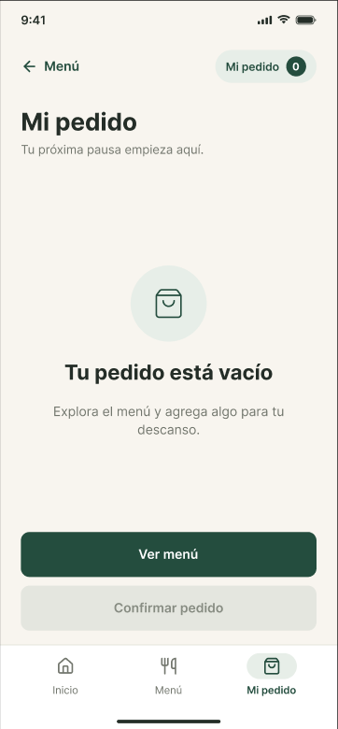 | 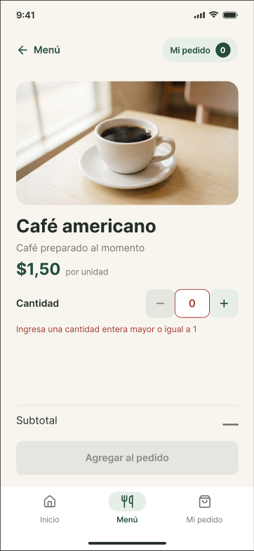

Inicial: E07 muestra pedido vacío, contador 0 y Confirmar pedido deshabilitado. Error: E09 muestra cantidad 0, borde y texto explicativo junto al campo, subtotal no calculable y Agregar al pedido deshabilitado. La recuperación consiste en introducir una cantidad entera desde 1; el estado válido de E03 muestra el resultado esperado al corregir.
Fuente de las figuras: capturas del prototipo de Figma proporcionadas para esta fase. Se conserva el archivo original en evidencias_originales.

6 1 Estados de procesamiento y éxito
E16 Procesamiento Pedido | E06 P6 Confirmacion
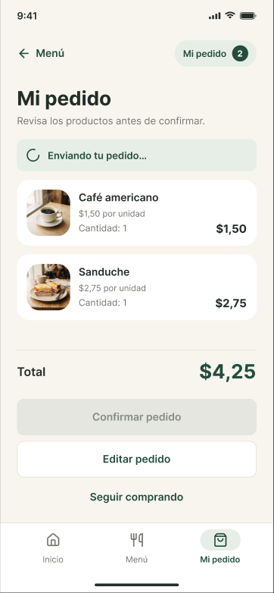

Procesamiento: E16 presenta Enviando tu pedido, un indicador de carga y la confirmación deshabilitada. Éxito: E06 muestra recepción, CU-104 y total $4,25. Las capturas acreditan la apariencia de ambos estados, pero no la duración ni la rotación del indicador. Debe impedirse editar o cambiar la selección durante el envío para mantener consistente el resumen confirmado.
Fuente de las figuras: capturas del prototipo de Figma proporcionadas para esta fase. Se conserva el archivo original en evidencias_originales.

7 Selección de filtros y búsqueda
E10 Seleccion Filtro Bebidas | E11 Busqueda Sin Coincidencias
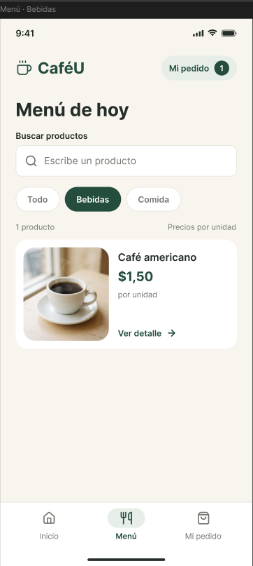 | 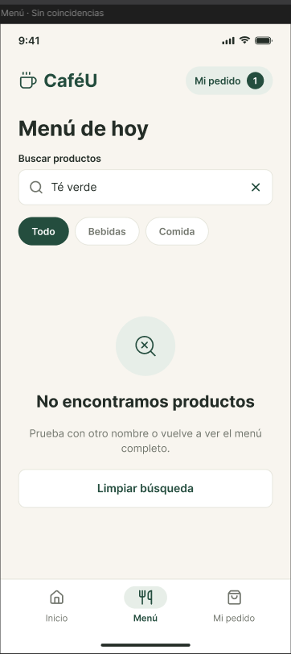

La selección del filtro Bebidas se representa con una pastilla activa y un único resultado. El cambio entre E02 y E10 aporta evidencia visual de selección y actualización del catálogo. E11 muestra una búsqueda sin coincidencias, conserva la consulta y ofrece Limpiar búsqueda. Es un estado informativo recuperable; no debe confundirse con un fallo de envío.
Fuente de las figuras: capturas del prototipo de Figma proporcionadas para esta fase. Se conserva el archivo original en evidencias_originales.

7 1 Retroalimentación al agregar y guardar
E12 Feedback Producto Agregado | E15 Feedback Cambios Guardados
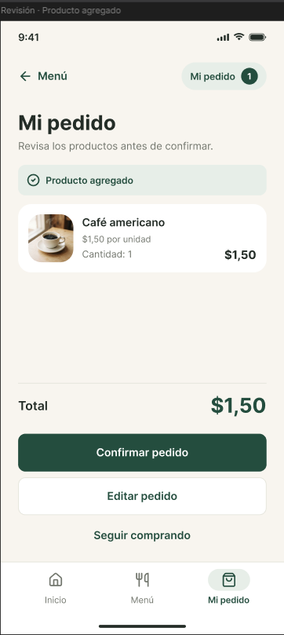 | 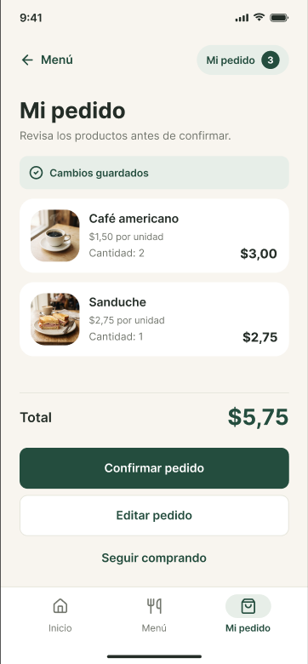

E12 confirma Producto agregado y muestra un café por $1,50. E15 confirma Cambios guardados y expone dos cafés y un sanduche por $5,75. Los mensajes reconocen la acción terminada y el resumen permite comprobar sus consecuencias. La actualización de contador y total constituye otra microinteracción representada por estados antes y después; su continuidad temporal no es medible en imágenes estáticas.
Fuente de las figuras: capturas del prototipo de Figma proporcionadas para esta fase. Se conserva el archivo original en evidencias_originales.

7 2 Confirmación de eliminación y recuperación
E13 Modal Quitar Producto | E14 Error Edicion Pedido Vacio
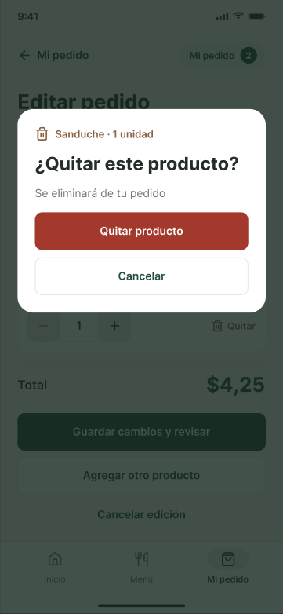 | 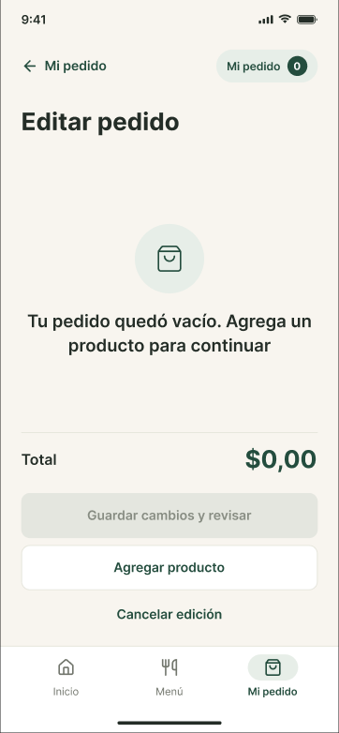

E13 coloca la eliminación en un modal con nombre del producto, acción Quitar producto y alternativa Cancelar. E14 representa la eliminación de todas las líneas: muestra total $0,00, deshabilita guardar y ofrece Agregar producto. La recuperación prevista abre el menú; regresar únicamente a edición vacía no permitiría resolver la necesidad. Estas capturas no representan un antes y después inmediato de quitar solo el sanduche, porque E13 parte de dos productos y E14 no conserva ninguno.
Fuente de las figuras: capturas del prototipo de Figma proporcionadas para esta fase. Se conserva el archivo original en evidencias_originales.

8 Prueba cognitiva simulada con dos perfiles
Se desarrolla una simulación de recorrido cognitivo para analizar si una persona reconocería la acción correcta, la encontraría y comprendería la respuesta. Los perfiles U1 y U2 representan compañeros externos al equipo, sin identidades personales ni participación real. La prueba se modela primero sobre V0 y se reevalúa sobre los estados refinados de V1.
Perfil simulado | Características | Relación con el equipo
U1 | Estudiante que usa con frecuencia aplicaciones de pedidos y valora rapidez y confirmaciones claras. | Compañero externo hipotético.
U2 | Estudiante con experiencia básica en pedidos móviles; revisa etiquetas y puede equivocarse al introducir cantidades. | Compañero externo hipotético.

8 1 Tareas representativas
Tarea 1. Solicita un café americano y un sanduche, comprueba cuánto pagarás y termina cuando puedas reconocer que la cafetería recibió el pedido. Escenario de recuperación: durante la selección del café, la cantidad aparece en 0; corrígela antes de continuar. Resultado esperado: dos unidades en total, $4,25 y CU-104.
Tarea 2. Con un café y un sanduche ya seleccionados, cambia a dos cafés y conserva el sanduche. Considera quitar el sanduche, pero decide mantenerlo. Termina cuando puedas revisar la selección actualizada. Resultado esperado: tres unidades y total $5,75. Como extensión, confirma el pedido modificado y comprueba el mismo total.

8 2 Protocolo de aplicación del ejercicio
- Presentar la tarea sin mencionar botones ni indicar dónde pulsar. Mantener el mismo estado inicial para ambos perfiles.
- Analizar en cada paso si el objetivo es reconocible, si la acción puede localizarse, si su etiqueta se relaciona con la tarea y si el resultado permite saber que hubo avance.
- Registrar finalización, dudas, errores y mejora. Sí significa que el perfil hipotético llega al estado final correcto; No indica bloqueo en el escenario modelado.
- Usar severidad alta para bloqueos o cantidades incorrectas y media para dudas recuperables o riesgo de acciones no deseadas. Las notas de la matriz describen escenarios hipotéticos, no citas de participantes.
No se registran tiempos ni porcentajes como mediciones empíricas. Los indicadores de finalización de las páginas siguientes solo resumen los cuatro registros de cada simulación.

8 3 Matriz de registro inicial simulada
Versión evaluada V0: wireframes de la Fase 1. La simulación considera sus controles y las ausencias visibles de validación, confirmación de eliminación y estado de envío. No afirma que un prototipo interactivo haya fallado al ejecutarse.
Perfil | Tarea | Logró | Dificultad modelada | Mejora
U1 | Tarea 1 | Sí | Completa el pedido, pero duda si el envío comenzó porque V0 no representa un estado intermedio. | H3 Mostrar envío en curso y bloquear confirmación repetida.
U1 | Tarea 2 | Sí | Interpreta Quitar como inmediato y evita explorar la acción por temor a perder el sanduche. | H2 Pedir confirmación y ofrecer cancelar.
U2 | Tarea 1 | No | Ante cantidad 0, no dispone en V0 de un mensaje que explique el mínimo y modela un bloqueo de recuperación. | H1 Validación junto al campo y bloqueo de agregar.
U2 | Tarea 2 | Sí | Llega al total esperado, pero duda sobre la consecuencia de Quitar y sobre cómo conservar el producto. | H2 Identificar el producto en un modal con alternativa de cancelación.

8 4 Interpretación de los resultados
En el ejercicio inicial se modelan tres finalizaciones de cuatro intentos, equivalentes al 75 %. La cifra resume únicamente estos datos hipotéticos y no representa una tasa de éxito medida en estudiantes. La dificultad más grave es la recuperación de una cantidad inválida; las otras dificultades afectan la seguridad percibida al quitar productos y la comprensión del estado de envío.
El registro permite relacionar U2 Tarea 1 con H1; U1 y U2 Tarea 2 con H2; y U1 Tarea 1 con H3. Una misma dificultad puede aparecer en varios registros sin convertirse en varios hallazgos distintos.

8 5 Recomendación derivada del ejercicio
Mantener instrucciones junto a los campos, confirmar las acciones destructivas y comunicar el envío antes del éxito. La validez de estas mejoras debe contrastarse posteriormente con dos compañeros reales externos al equipo. El presente entregable deja desarrollados los instrumentos, la matriz y la interpretación bajo la modalidad de simulación solicitada.

9 Hallazgos priorizados y matriz de mejoras
Se priorizan tres hallazgos del ejercicio simulado. Las mejoras se contrastan con estados ya presentes en V1; no se afirma que las capturas hayan sido creadas después de observar participantes reales.
ID | Prioridad | Hallazgo sobre V0 | Registro | Mejora visible en V1 | Evidencia
H1 | Alta | V0 no representa orientación junto a una cantidad inválida. | U2 T1 | Mensaje de entero mínimo 1 y acción Agregar deshabilitada. | E09 y E03
H2 | Media | V0 muestra Quitar sin confirmación visible. | U1 T2 y U2 T2 | Modal que identifica el sanduche y permite cancelar o quitar. | E13
H3 | Media | V0 no representa el intervalo entre confirmar y recibir éxito. | U1 T1 | Mensaje Enviando tu pedido, indicador y confirmación deshabilitada. | E16 y E06

9 1 Criterios de aceptación de las correcciones
- H1: con cantidad 0 se explica el error y no se agrega el producto; al introducir 1 se muestra subtotal $1,50 y la acción válida queda disponible.
- H2: al solicitar quitar se identifica el producto; Cancelar conserva las líneas y el total; Quitar producto elimina únicamente la línea confirmada.
- H3: tras confirmar se muestra el envío y se impiden pulsaciones duplicadas; el éxito conserva exactamente las cantidades enviadas.
E09, E13 y E16 acreditan la presencia visual de las tres soluciones. La respuesta a pulsaciones, la recuperación y el bloqueo completo son criterios definidos para la verificación interactiva, no hechos demostrados por una captura.

9 2 Mejora adicional identificada en la inspección
En E16, Editar pedido y Seguir comprando mantienen apariencia activa durante el envío. Se recomienda bloquear temporalmente esas acciones y la modificación del carrito, o definir una cancelación segura del envío. Esta recomendación se distingue de las tres mejoras ya visibles y no se presenta como una corrección aplicada al archivo Figma.

9 3 Comparativa de corrección de cantidad
V0 Estado inicial de Fase 1 | V1 Solución visible en Fase 2

Antes, el wireframe muestra el selector sin un estado de error. Después, el campo 0 aparece identificado y un mensaje explica que la cantidad debe ser un entero desde 1. Agregar al pedido está deshabilitado y el subtotal no se calcula. La mejora relaciona causa, consecuencia y recuperación en la misma zona de interacción. Corregir a 1 debe recuperar el estado válido de E03.
Comparación del hallazgo H1 dentro de la simulación de evaluación y mejora. La secuencia expresa la relación entre problema y solución, no una prueba empírica con participantes.

9 4 Comparativa de corrección de eliminación
V0 Estado inicial de Fase 1 | V1 Solución visible en Fase 2
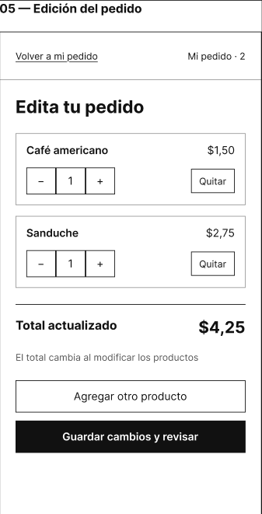

Antes, Quitar aparece junto al producto sin un paso de confirmación representado. Después, el modal identifica Sanduche 1 unidad, explica que se eliminará y ofrece Quitar producto o Cancelar. La separación reduce el riesgo de una acción involuntaria y permite explorar sin perder la selección. La captura acredita el modal; la conservación efectiva al cancelar forma parte de la comprobación interactiva definida.
Comparación del hallazgo H2 dentro de la simulación de evaluación y mejora. La secuencia expresa la relación entre problema y solución, no una prueba empírica con participantes.

9 5 Comparativa de corrección de envío
V0 Estado inicial de Fase 1 | V1 Solución visible en Fase 2

Antes, la revisión presenta Confirmar pedido sin un estado intermedio de envío. Después, Enviando tu pedido y el indicador comunican procesamiento; el botón de confirmar queda deshabilitado. La solución ayuda a distinguir una solicitud en curso de un éxito y desalienta pulsaciones repetidas. La apariencia de los controles de edición durante el envío se mantiene como mejora adicional indicada en la matriz.
Comparación del hallazgo H3 dentro de la simulación de evaluación y mejora. La secuencia expresa la relación entre problema y solución, no una prueba empírica con participantes.

10 Reevaluación y comprobación del escenario
La reevaluación es simulada y aplica las mismas tareas a los estados refinados de V1. Cada resultado se modela a partir de las soluciones visibles y del comportamiento definido. No sustituye una prueba de ejecución ni demuestra que todas las conexiones estén configuradas.
Perfil | Tarea | Logró | Resultado modelado | Referencia
U1 | Tarea 1 | Sí | Reconoce el envío y el éxito. | H3 E16 E06
U1 | Tarea 2 | Sí | Distingue cancelar del modal y guardar la edición. | H2 E13 E15
U2 | Tarea 1 | Sí | Comprende el mínimo 1 y retoma el pedido base. | H1 E09 E03 E06
U2 | Tarea 2 | Sí | Conserva sanduche y reconoce total de $5,75. | H2 E13 E15 E17

La simulación refinada modela cuatro finalizaciones de cuatro intentos, equivalentes al 100 %. El contraste con el 75 % inicial expresa el resultado del modelo, no una mejora medida ni generalizable a la población estudiantil.

10 1 Comprobación de importes y mensajes
Caso | Comprobación | Resultado y evidencia
V01 | Un café de $1,50 | Subtotal y total $1,50 en E03 y E12.
V02 | Un café y un sanduche | Total $4,25 y dos unidades en E04 y E06.
V03 | Dos cafés y un sanduche | Café $3,00 más sanduche $2,75: total $5,75 en E05 E15 E17.
V04 | Cantidad 0 | Validación y acción deshabilitada visibles en E09.
V05 | Pedido sin productos | Total $0,00 y guardar deshabilitado visibles en E14.
V06 | Quitar solo el sanduche del pedido base | Resultado esperado: un café y $1,50. No existe una captura específica de esa secuencia; E12 acredita el estado de un café, no el origen por eliminación.

La revisión estática confirma coherencia numérica en los estados aportados. Las transiciones, cancelaciones, persistencia de selección y ausencia de duplicados siguen requiriendo ejecución en Figma.

11 Demostración didáctica y respuestas para defensa

11 1 Guion de demostración
Explicar el paso de RF03 y RF04 a P3 y P4: el requisito de elegir cantidades origina el selector y el subtotal; la revisión concentra importes y la decisión de confirmar. Mostrar la comparación de wireframe y diseño refinado, y recorrer Inicio, Menú, los detalles y Revisión hasta completar un pedido de $4,25.
Demostrar el caso de error introduciendo 0 en cantidad, reconocer el mensaje de E09 y corregir a 1. Continuar hasta Confirmar pedido, explicar el estado de envío de E16 y finalizar en CU-104. Después abrir Edición, aumentar el café, mostrar el total $5,75 y relacionar el resultado con E15 y E17.
Presentar la matriz simulada, los tres hallazgos y las comparativas de corrección. Diferenciar las soluciones visibles de las verificaciones que deben ejecutarse en la versión interactiva. La secuencia didáctica es wireframe, refinamiento, navegación, estados, evaluación simulada, hallazgos y contraste de mejoras.

11 2 Qué decisiones hicieron navegable y más usable la propuesta
Se mantuvieron las seis pantallas y se asignó un destino explícito a menú, detalle, pedido y retornos. La barra inferior ofrece orientación; los selectores comparten estructura; y revisión reúne productos, cantidades e importes antes de confirmar. Guardar, cancelar y confirmar tienen significados distintos para evitar cambios involuntarios. La navegación definida debe contrastarse en modo Presentación.

11 3 Qué problemas reveló la prueba y cómo se justifican las correcciones
El ejercicio simulado identifica recuperación insuficiente de cantidad inválida, inseguridad al quitar productos y ausencia de un estado intermedio de envío en V0. Se justifican una validación junto al campo, un modal reversible y una señal de procesamiento. Las soluciones se contrastan con E09, E13 y E16, manteniendo explícito el carácter hipotético de los registros de participantes.

11 4 Cómo ayudan los estados y las microinteracciones
El estado inicial orienta el comienzo; el error explica cómo recuperarse; el procesamiento comunica que existe una acción pendiente; y el éxito presenta un resultado verificable. Los filtros seleccionados, el contador, los importes y los mensajes de agregado o guardado hacen visibles las consecuencias de cada acción y reducen la necesidad de recordarlas. La animación temporal debe comprobarse directamente.

12 Organización del paquete y colaboración
La carpeta APE4_Fase2 contiene documentación editable y PDF, siete capturas de pantallas refinadas, diez capturas de estados y variantes, 17 originales, seis wireframes previos, cuatro comparativas de refinamiento, tres comparativas de mejoras y archivos Markdown de apoyo. El ZIP conserva esta carpeta como raíz para copiarla dentro del repositorio.
La distribución siguiente es una propuesta de registro colaborativo. No atribuye commits o revisiones ya realizados. La contribución verificable se obtiene cuando cada integrante aporta su cambio o revisión real y queda registrado con su autor en GitHub.
Integrante | Responsabilidad propuesta | Archivo o evidencia
Emilio Abril | Refinamiento visual y comparación de pantallas. | pantallas_refinadas y comparativas
Manuel Cusme | Revisión de recorridos y destinos de los controles. | Prototipo_y_recorridos.md
Jonathan Gamboa | Revisión de estados y microinteracciones. | Estados_y_microinteracciones.md
Pablo Lozada | Revisión del protocolo y matrices de prueba simulada. | pruebas y mejoras
William Fernando Martínez Jiménez | Integración del documento y preparación del paquete. | documentacion y README.md

12 1 Correspondencia con la rúbrica
Criterio | Puntos | Desarrollo y alcance
Refinamiento y principios HCI | 0,40 | Secciones 2 a 4; cuatro comparativas y seis pantallas lógicas.
Navegación y recorridos | 0,60 | Sección 5 y enlace Figma; conexiones definidas, sin verificación en vivo.
Estados y microinteracciones | 0,50 | Secciones 6 y 7; cuatro estados y cambios visuales documentados.
Prueba cognitiva y hallazgos | 0,50 | Sección 8; dos perfiles hipotéticos por dos tareas. Modalidad simulada.
Correcciones y justificación | 0,40 | Sección 9; tres hallazgos y soluciones comparadas entre V0 y V1.
Conclusiones y demostración | 0,30 | Secciones 11 y 13; guion, defensa y tres conclusiones.
Colaboración y GitHub | 0,30 | Paquete preparado y responsabilidades propuestas; commits reales no acreditados.

La suma de 3,00 corresponde al valor de la rúbrica y no a una calificación obtenida. La publicación, las contribuciones individuales reales y la prueba con dos compañeros reales no quedan acreditadas por este paquete simulado.

13 Conclusiones y recomendaciones

13 1 Conclusiones
- El refinamiento transformó los wireframes de CaféU en seis pantallas con identidad visual, jerarquía y componentes consistentes. Las comparativas muestran que se conservan los productos, los precios y la estructura de consulta, revisión, edición y confirmación definida en la Fase 1.
- Los estados inicial, procesamiento, error y éxito hacen explícito el estado del pedido. Los mensajes de validación, el modal de eliminación, los filtros y la actualización de importes aportan retroalimentación visible; las capturas documentan esa representación, mientras que las conexiones y animaciones requieren una comprobación interactiva.
- La evaluación cognitiva simulada permitió organizar dos tareas, cuatro registros iniciales, tres hallazgos y una reevaluación. El contraste entre V0 y V1 relaciona problemas con soluciones concretas, pero sus porcentajes no son resultados empíricos ni acreditan participación externa real.

13 2 Recomendaciones
- Mantener la trazabilidad entre requisitos, pantallas y estados al modificar el diseño. Conservar nombres, precios, cantidades y totales coherentes en todas las variantes.
- Comprobar en Figma los dos recorridos, la cancelación, la recuperación de errores y el bloqueo de acciones durante el envío. Verificar foco, lectura asistida, contraste y áreas táctiles sobre el prototipo interactivo.
- Aplicar el protocolo a dos compañeros reales externos al equipo y registrar sus resultados propios. Publicar el paquete mediante contribuciones identificables y actualizar hallazgos y comparativas según la evidencia obtenida.

13 3 Fuentes y enlaces del trabajo
Guía de la actividad: APE 4 Fase 2 Prototipado interactivo evaluación y mejora UX, Universidad Técnica de Ambato, 2026. Requisitos, wireframes y precios: carpeta APE4_Fase1 del repositorio, revisión b1101a28. Evidencia visual de Fase 2: 17 capturas del prototipo aportadas para este entregable, catalogadas como E01 a E17.
Prototipo CaféU Fase 2 en Figma
Repositorio del proyecto en GitHub
Wireframes y documentación de Fase 1
El archivo Figma se referencia como diseño compartido. Las capturas se mantienen intactas en evidencias_originales; las copias usadas en el documento solo recortan el borde exterior y la etiqueta del frame para facilitar la lectura.

